云南省质量技术监督局

云南省质量技术监督局关于举办特种设备综合业务管理系统（特安通）现场推进培训的通知
各州、市质量技术监督局，省特种设备安全检测研究院，各州市质量技术监督综合检测中心，各行业企业检测中心：
当前，全省面临各地机构改革扎实推进和基层监管人员变动较大，为进一步发挥特种设备综合业务管理系统在方便监管、方便检验、方便企业中起到更为突显的作用，按照“互联网+特种设备”信息化建设要求，省局决定举办特种设备综合业务管理系统（特安通）现场推进培训，现将有关事项通知如下：
一、时间地点
（一）时间。10月17日报到，18日全天、19日上午培训。
（二）地点。昭通市紫光大酒店。昭通市昭阳区昭通大道与金鹰大道交叉口，0870-2228888。
二、培训内容
特种设备综合业务管理系统（特安通）现场推进培训，近期特种设备相关工作情况通报。
三、参加培训人员
（一）各州、市质量技术监督局分管局领导、特种设备安全监察机构负责人和信息化管理人员各1人，共3人；
（二）各检验检测机构分管负责人和信息化管理人员各1人，共2人；
（三）各县（市）区质监（市场监管）部门分管领导和特种设备安全监察机构负责人各1人，共2人。
四、其他要求
（一）请各州、市质监部门于10月13日前，将本单位（含县级机构、属地检验机构）参培人员名单汇总反馈至省局特设处，以便提前安排食宿，并严格控制参加培训人数。
（二）省质监局统一安排食宿。
（三）建议由各州、市质监部门统一协调出行，并注意行程安全。
（四）请参培人员遵守培训规定和各项纪律要求。
（五）请大理州质监局、大理州检测中心、楚雄州质监局、玉溪市质监局四个单位做好推进特种设备综合业务管理系统（特安通）使用情况的汇报交流发言（PPT）。
培训邀请省纪委驻省工商局纪检组、省质监局人事处、信息中心相关领导到会指导。
联系人：邹正勇，13888347255。
附件：1.参培人员回执
2.培训地点位置图

云南省质量技术监督局
2016年10月11日

附件1
参培人员回执
汇总单位： 日期： 年 月 日
单位 | 姓 名 | 职务 | 性别 | 民族 | 电话（手机） | 备注
本次培训负责人： 电话：
本次培训联络员： 电话：
注：10月17日不到培训地点用晚餐的请在此予以注明。

附件2
培训地点位置图
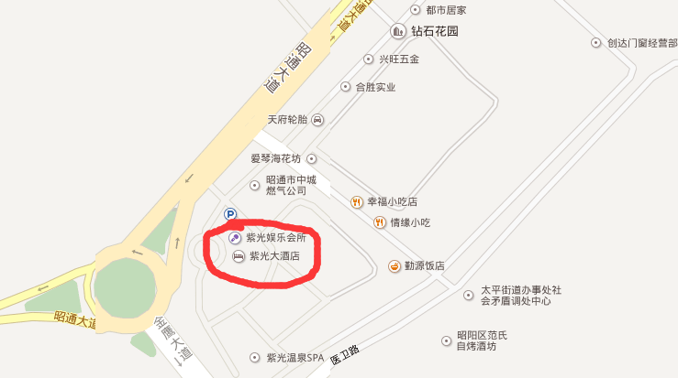

抄送： | 省局领导，两总师，人事处、办公室、机关党委、信息中心，省纪委驻省工商局纪检组。

